 | 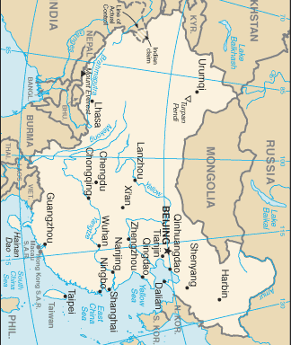 |  |  |  |  |  |  | 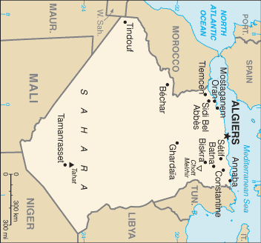
 |  |  |  | INWONERS  1320,0 Mio | CHINA |  |  |  |  |  | INWONERS  33,9 Mio | ALGERIJE
 |  |  |  | B.N. INKOMEN  3121 Mia USD |  |  |  |  |  |  | B.N. INKOMEN  122 Mia USD
 | 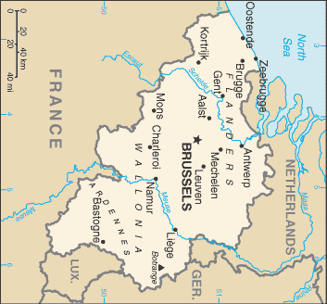 |  |  |  |  |  |  | 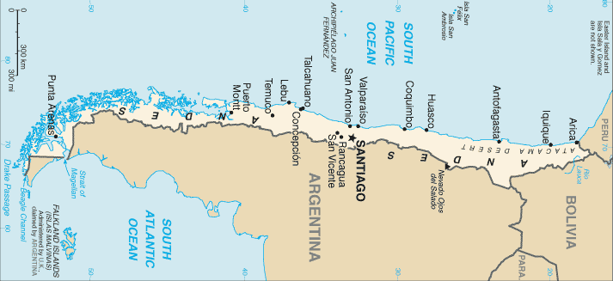
 |  |  |  | INWONERS  10,6 Mio | BELGIË |  |  |  |  |  | INWONERS  16,6 Mio | CHILI
 |  |  |  | B.N. INKOMEN  433 Mia USD |  |  |  |  |  |  | B.N. INKOMEN  139 Mia USD
 | 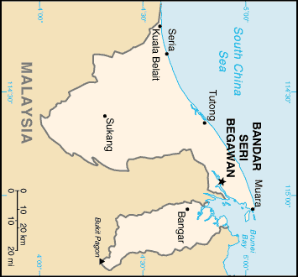 |  |  |  |  |  |  | 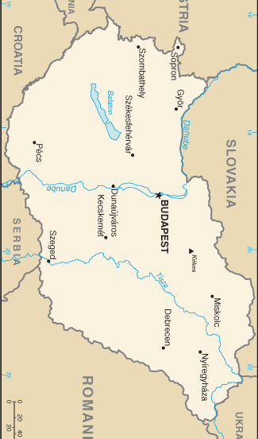
 |  |  |  | INWONERS  0,4 Mio | BRUNEÏ |  |  |  |  |  | INWONERS  10,1 Mio | HONGARIJË
 |  |  |  | B.N. INKOMEN  10 Mia USD |  |  |  |  |  |  | B.N. INKOMEN  116 Mia USD

